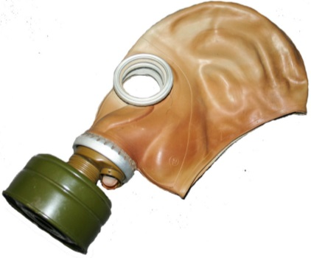
Гражданский противогаз модель 5 (ГП-5)
предназначен для защиты человека от попадания в органы дыхания, на глаза и лицо отравляющих веществ (ОВ), радиоактивной пыли (РП), биологических аэрозолей (БА) и других вредных примесей.
Принцип защитного действия основан на предварительной очистке (фильтрации) вдыхаемого воздуха от вредных примесей.
Противогаз ГП-5 состоит из фильтрующе-поглощающей коробки и лицевой части (шлем-маски) ШМ-62у или ШМ-62. Лицевая часть состоит из резинового корпуса с обтекателями и очками, клапанной коробки (К-62) с клапанами вдоха и выдоха, имеет пять ростов. У нее нет соединительной трубки. Кроме того, в комплект входят сумка для противогаза, и незапотевающие пленки.
В комплект противогаза ГП-5М входит шлем маска ШМ-66Му с мембранной коробкой для переговорного устройства.
Размер шлема-маски противогаза ГП-5 может быть определен двумя способами.
При первом способе размер определяют по данным двух измерений головы:
первое - по замкнутой линии, проходящей через макушку, подбородок и щеки;
второе - по линии, соединяющей отверстия ушей и проходящей через надбровные дуги. Результаты обоих измерений складываются и по нижеприведенной таблице определяется размер шлема-маски противогаза.
Сумма измерений, сантиметров | Требуемый размер, шлема-маски
До 92
От 92 до 95.5 | 1
От 95.5 до 99 | 2
От 99 до 102.5 | 3
Более 102.5 | 4
Респиратор типа Р-2 предназначен для защиты органов дыхания человека от различных видов пыли:
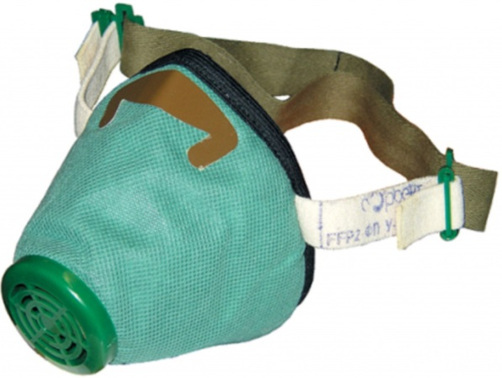
- радиоактивной;
- растительной (хлопковая, древесная, табачная, мучная, сахарная, угольная) и животной (шерстяная, роговая, костяная, кожаная, пуховая);
- металлической (железная, чугунная, стальная, медная, свинцовая);
- минеральной (наждачная, цементная, стеклянная, известковая, дорожная);
- порошкообразных удобрений и ядохимикатов, не выделяющих токсичных газов и паров;
- пылей пигментов и удобрений и других видов пыли.
Наружная оболочка полумаски изготовлена из пенополиуретана (пористого синтетического материала), а внутренняя из тонкой воздухонепроницаемой пленки, в которую вмонтированы клапаны вдоха. Между наружной и внутренней оболочками расположен фильтр из полимерных волокон.
Принцип действия респиратора Р-2 основан на том, что при вдохе воздух проходит через всю поверхность оболочки и фильтр очищается от пыли и через клапана вдоха попадает в подмасочное пространство и органы дыхания. При выдохе воздух выходит наружу через клапан выдоха.
Респиратор Р-2 не обогащает вдыхаемый воздух кислородом, поэтому его можно применять в атмосфере, содержащей не менее 17 % кислорода по объему. Респиратор не защищает от токсичных газов и паров.
Респиратор Р-2 обеспечивает защиту органов дыхания, как в летних, так и в зимних условиях.
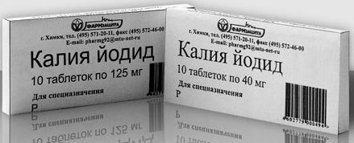
Калия йодид — радиопротектор
При авариях на радиационно–опасных объектах основным поражающим компонентом выбросов является радиоактивный йод. При вдыхании йод накапливается в щитовидной железе, разрушает ее и провоцирует развитие рака щитовидной железы.
Калия йодид – при своевременном применении полностью защищает щитовидную железу от накопления радиоактивного йода.
Прием первой таблетки Калия йодида до облучения или в течении 30 минут после облучения обеспечивает полную защиту щитовидной железы от радиоактивного йода, через 2 часа эффективность применения снижается в 2 раза, через 4 и более часов его применение уже практически неэффективно. У персонала радиационно-опасных объектов и населения территорий, к ним прилегающих, должна быть гарантированная возможность при необходимости немедленно принять Калия йодид.

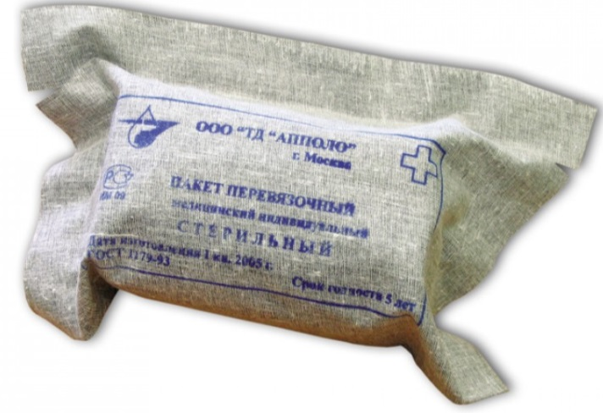
ИПП-1 , Индивидуальный перевязочный пакет ИПП-1 ( ППМ ) применяется для перевязки ран, ожогов и остановки некоторых видов кровотечения.
Состав ИПП-1, пакета перевязочного ППМ :
• повязка (подушечка из нетканого полотна неподвижная, подушечка из нетканого полотна подвижная, марлевый бинт)
• безопасная булавка
• упаковка (внутренняя оболочка и наружная прорезиненная оболочка)
Подушечки ИПП-1 имеют три слоя:
1) Атравматический, обеспечивающий минимальную адгезию кране на основе трикотажной сетки
2) Сорбиционный на основе отбеленных хлопко-вискозных волокон
3) Защитный на основе нетканого полипропиленового полотна
Преимущества ИПП-1:
- Не травмируют при снятии подлежащие ткани
- Не вызывают болевого синдрома у пациентов
- Предотвращают инфицирование раны извне
- Не вызывают аллергических и местнораздражающих эффектов
- Не имеют противопоказаний к применению
- Рекомендуется использовать в аптечках первой медицинской помощи
Порядок пользования перевязочного пакета ППМ, ИПП-1: разорвать по надрезу наружную оболочку и снять ее; развернуть внутреннюю оболочку; одной рукой взять конец, а другой – скатку бинта и развернуть повязку; на раневую поверхность накладывать так, чтобы их поверхности, прошитые цветной ниткой, оказались наверху.
Гарантийный срок хранения - 5 лет.

